Задание:
- Прочитать теоретический материал
- Выполнить практическую часть

Тема: Подходы к измерению информации. Определение информационного объема данных
Цель: изучить способы представления текстовой, графической, звуковой информации и видеоинформации, научиться записывать числа в различных системах счисления.
Теоретические сведения к лабораторной работе
Дискретное представление информации: кодирование цветного изображения в компьютере (растровый подход). Представление и обработка звука и видеоизображения.
Вся информация, которую обрабатывает компьютер должна быть представлена двоичным кодом с помощью двух цифр 0 и 1. Эти два символа принято называть двоичными цифрами или битами. С помощью двух цифр 0 и 1 можно закодировать любое сообщение. Это явилось причиной того, что в компьютере обязательно должно быть организованно два важных процесса: кодирование и декодирование.
Кодирование– преобразование входной информации в форму, воспринимаемую компьютером, то есть двоичный код.
Декодирование– преобразование данных из двоичного кода в форму, понятную человеку.
С точки зрения технической реализации использование двоичной системы счисления для кодирования информации оказалось намного более простым, чем применение других способов. Действительно, удобно кодировать информацию в виде последовательности нулей и единиц, если представить эти значения как два возможных устойчивых состояния электронного элемента:
0 – отсутствие электрического сигнала;
1 – наличие электрического сигнала.
Эти состояния легко различать. Недостаток двоичного кодирования – длинные коды. Но в технике легче иметь дело с большим количеством простых элементов, чем с небольшим числом сложных.
Способы кодирования и декодирования информации в компьютере, в первую очередь, зависит от вида информации, а именно, что должно кодироваться: числа, текст, графические изображения или звук.
Аналоговый и дискретный способ кодирования
Человек способен воспринимать и хранить информацию в форме образов (зрительных, звуковых, осязательных, вкусовых и обонятельных). Зрительные образы могут быть сохранены в виде изображений (рисунков, фотографий и так далее), а звуковые — зафиксированы на пластинках, магнитных лентах, лазерных дисках и так далее.
Информация, в том числе графическая и звуковая, может быть представлена в аналоговой или дискретной форме. При аналоговом представлении физическая величина принимает бесконечное множество значений, причем ее значения изменяются непрерывно. При дискретном представлении физическая величина принимает конечное множество значений, причем ее величина изменяется скачкообразно.
Примером аналогового представления графической информации может служить, например, живописное полотно, цвет которого изменяется непрерывно, а дискретного– изображение, напечатанное с помощью струйного принтера и состоящее из отдельных точек разного цвета. Примером аналогового хранения звуковой информации является виниловая пластинка (звуковая дорожка изменяет свою форму непрерывно), а дискретного– аудиокомпакт-диск (звуковая дорожка которого содержит участки с различной отражающей способностью).
Преобразование графической и звуковой информации из аналоговой формы в дискретную производится путем дискретизации, то есть разбиения непрерывного графического изображения и непрерывного (аналогового) звукового сигнала на отдельные элементы. В процессе дискретизации производится кодирование, то есть присвоение каждому элементу конкретного значения в форме кода.
Дискретизация– это преобразование непрерывных изображений и звука в набор дискретных значений в форме кодов.
Частота дискретизации– количество измерений уровня сигнала в единицу времени.
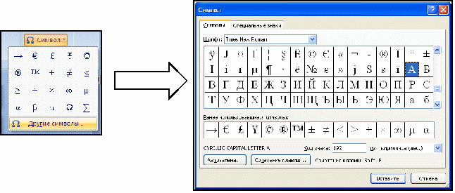
Практическая часть
Задание №1. Используя таблицу символов, записать последовательность десятичных числовых кодов в кодировке Windows для своих ФИО, названия улицы, по которой проживаете. Таблица символов отображается в редакторе MS Word с помощью команды: вкладка Вставка→Символ→Другие символы
В поле Шрифт выбираете Times New Roman, в поле из выбираете кириллица. Например, для буквы «А» (русской заглавной) код знака– 192.
Пример:
И | В | А | Н | О | В |  | А | Р | Т | Е | М
200 | 194 | 192 | 205 | 206 | 194 |  | 192 | 208 | 210 | 197 | 204

П | Е | Т | Р | О | В | И | Ч
207 | 197 | 210 | 208 | 206 | 194 | 200 | 215
Выполнение задания №1

Задание №2. Используя стандартную программу БЛОКНОТ, определить, какая фраза в кодировке Windows задана последовательностью числовых кодов и продолжить код. Запустить БЛОКНОТ. С помощью дополнительной цифровой клавиатуры при нажатой клавише ALT ввести код, отпустить клавишу ALT. В документе появиться соответствующий символ.
Выполнение задания №2
0255 |  | 0243 | 0247 | 0243 | 0241 | 0252 |  | 0226 |  | 0225 | 0232 | 0234 |  | 0239 | 0238

0241 | 0239 | 0229 | 0246 | 0232 | 0235 | 0224 | 0252 | 0237 | 0238 | 0241 | 0242 | 0232

заполнить верхнюю строку названием специальности
Задание №3. Заполнить пропуски числами:

 | Кбайт | = | байт | = | бит

 | Кбайт | = | байт | = | бит

 | Кбайт | = | байт | = | бит

